Książnica Płocka im. Władysława Broniewskiego

zaprasza do udziału w XLV edycji
konkursu recytatorskiego dla dzieci i młodzieży

„Pięknie być człowiekiem”

Literatura, jako sztuka słowa, ma w sobie potężną moc. Dużo w niej opowieści, w które wplecione są emocje, wartości i pragnienia. To właśnie dzięki literaturze możemy odkrywać nowe światy, spotkać różnorodne postacie i zanurzyć się w ich historiach, poznając ich uczucia. Ale co najważniejsze, literatura może stać się dla nas drogowskazem w poszukiwaniu dobra.
We współczesnym świecie relacje międzyludzkie przenoszą się do rzeczywistości wirtualnej, a w mediach coraz głośniej wybrzmiewa to, co nas dzieli, a nie łączy. A my pragniemy ukierunkować postrzeganie świata przez pryzmat dobra. Zapraszamy do udziału w XLV edycji konkursu „Pięknie być człowiekiem”, w którym pragniemy skierować uwagę uczestników w stronę utworów, których tematem przewodnim będzie empatia, życzliwość, szacunek i dobroć. Chcemy zachęcić do recytowania wierszy i fragmentów prozy inspirujących do tworzenia więzi międzyludzkich, dostrzegania potrzeb innych oraz doceniania korzyści, jakie osiągamy, wspierając się nawzajem.

Zasady uczestnictwa
Uczestnicy konkursu w wieku 7 – 15 lat obowiązani są do nadesłania karty zgłoszenia w terminie do 29 marca 2024 r. na adres domu kultury lub biblioteki we własnym rejonie. Eliminacje rejonowe odbywają się w: Gąbinie (podlegają im Gąbin, Łąck i Słubice), Gostyninie, Kutnie, Łęczycy, Płocku (Młodzieżowy Dom Kultury), Sannikach, Sierpcu, Żychlinie. Do udziału w eliminacjach rejonowych należy zgłaszać recytatorów wyłonionych we wstępnych eliminacjach w szkołach, domach kultury, bibliotekach. Każdy rejon ma prawo zgłosić do finału 6 recytatorów.
Kopię protokołu jury oraz karty zgłoszeń (zeskanowane w przypadku maila lub wydrukowane) zakwalifikowanych do finału recytatorów należy przesłać do 31 maja 2024 r. na adres: Książnica Płocka, 09-402 Płock, ul. Tadeusza Kościuszki 6, e-mail: metod@ksiaznicaplocka.pl

Finał konkursu odbędzie się 8 czerwca 2024 r. w Książnicy Płockiej
w godzinach 10.00 - 14.00

WAŻNA INFORMACJA

Kuratorium Oświaty w Warszawie umieściło nasz konkurs w wykazie zawodów wiedzy, artystycznych i sportowych, które mogą być wymienione na świadectwie ukończenia szkoły podstawowej. Szansę na pozyskanie punktów mają laureaci, którzy zdobędą jedno z trzech pierwszych miejsc.

Dobór repertuaru
Konkurs przebiegać będzie w 3 kategoriach:
klasy I-III, klasy IV-VI i klasy VII-VIII szkoły podstawowej.
Dzieci z klas I-III i IV-VI prezentują dwa wiersze. Recytatorzy z klas VII-VIII wiersz oraz fragment prozy lub sztuki teatralnej.
Przy doborze repertuaru prosimy zwrócić uwagę na wartości artystyczne wybieranych tekstów,
a także, aby zawarte w nich treści były adekwatnie do wieku uczestnika konkursu.
Jak co roku, komisja zwracać będzie szczególną uwagę na dobranie tekstów do możliwości interpretacyjnych recytatora. Wybrany fragment prozy lub sztuki teatralnej powinien stanowić zamkniętą, opatrzoną pointą całość (gdy tekst jest zbyt długi, można dokonać skrótów).

Czas trwania prezentacji
Nieprzekraczalny czas trwania prezentacji utworów:
kl. I-III 3 - 5 min
kl. IV-VI 6 - 8 min
kl. VII-VIII 6 - 10 min

Ocena występu
Uczestników konkursu, w poszczególnych kategoriach wiekowych, oceniać będzie powołane przez organizatora jury.
Udział w konkursie oznacza akceptację powyższego regulaminu.

Wszystkim uczestnikom konkursu życzymy sukcesów i pięknych przeżyć w obcowaniu z literaturą.

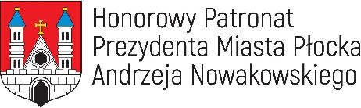

REGULAMIN
KONKURSU RECYTATORSKIEGO
dla dzieci i młodzieży im. Janusza Korczaka

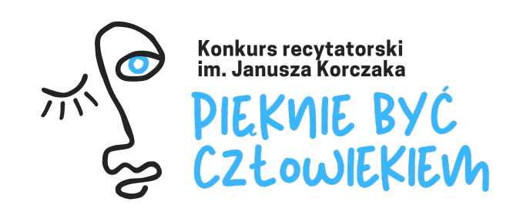

Płock, 2024 r.

